习题 3
1．集合A={1,{2},3,4},B={a,b,{c}},判定下列各题的正确与错误：
(1){1}∈A ； (2){c}∈B； (3) {1，{2}，4}A；(4){a，b，c}B；
(5){2}A； (6){c}B； (7)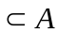； (8)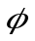{{2}}A；
(9){}B； (10)∈{{2}，3}.
2．求下列集合的幂集：

(1) {a，{b}}； (2) {1，φ}； (3){X，Y，Z}
3．证明：对任意集合A，B都有
P(A)∩P(B)＝P(A∩B)，P(A)∪P(B)⊆P(A∪B)
并举例说明，一般P(A)∪P(B)≠P(A∪B)。
4．设，求下列集合：
(1) 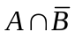； (2) 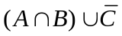；
(3) 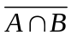； (4) 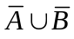；
5．证明下列等式：
(1) 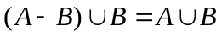；
(2) 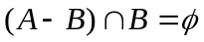；
(3) 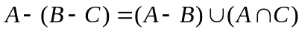；
6．在1~300的整数中（包括1和300），分别求满足以下条件的整数的个数：
(1) 同时能被3，5和7 整除。
(2) 既不能被3和5 整除，也不能被7整除。
(3) 可以被3整除，但不能被5和7整除。
(4) 可以被3或5整除，但不能被7整除。
(5) 只能被3，5和7中的一个数整除。
7．某班有25个学生，其中14人会打篮球，12人会打排球，6人会打篮球和排球，5人会打篮球和网球，还有2人会打这三种球。已知6个会打网球的人都会打篮球或排球。求不会打球的人数。
8． 请在集合A＝{a,b,c}上分别构造满足下述要求的二元关系：
(1)既是对称又是反对称的；
(2)既不自反也不反自反；
(3)对称且自反；
(4)自反,对称且传递；
(5)以{<a,b>,<b,c>}为子集而且还是传递的。
9．证明：若关系R是对称的, 则Rk(k≥1, k∈N)也是对称的。
10．设R={<2,1>,<2,5>,<2,4>,<3,4>,<4,4>,<5,2>}，求r(R)、s(R)和t(R)，并作出它们及R的关系图。
11. 设集合A={a,b,c,d}上的关系R={<a,b>,<b,a>,<b,c>,<c,d>}，用矩阵运算求出R的自反、对称和传递闭包。
12．求集合{a，b，c，d}的所有划分和等价关系。
13.设R是非空集合A上的二元关系。如果对∀a,b,c∈A满足aRb且bRc⇒cRa，则称R为A上循环关系。证明：R是自反和循环的关系当且仅当R是等价关系。
14. 设A, B是非空集合，f是从A到B的映射。定义A上二元关系R为：
x，y∈A, xRy当且仅当f(x)=f(y)
证明：R是A上等价关系，并描述由R生成的A的划分。
15. 给出一个既是等价关系又是偏序关系的二元关系。
16.A＝{1， 2， 3， 4， 5， 6}， A上的相容关系R_{１}和R_{２}的关系简图如图1所示。 试分别写出R_{１}和R_{２}以及它们的最大相容类， 并求出R_{１}和R_{２}的完全覆盖。
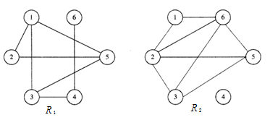
图1 习题16用图

17．设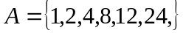上的整除关系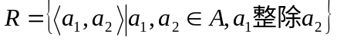，是否为上的偏序关系？若是，则：
(1)画出的哈斯图；
(2)求它的极小元，最大元，极大元，最大元。
18．设A＝｛1, 2, 3, 5, 6, 9, 15, 27, 36, 45｝
(1) 画出A中整除关系的哈斯图。
(2) 求出A的所有极大元和极小元。
(3) 求lub (2, 9)和 glb (2, 9)。
19．画出集合S={1,2,3,4,5,6}在偏序关系“整除”下的哈斯图，
(1)写出{1,2,3,4,5,6}的最大(小)元和极大(小)元；
(2)分别写出{2,3,6}和{2,3,5}的上(下)界、上(下)确界。
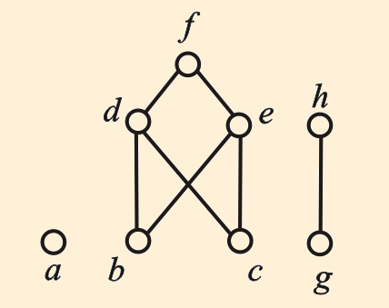
20.设偏序集<A,≼>如图2所示，求 A 的极小元、最小元、极大元、最大元. 设 B＝{b,c,d}, 求 B 的下界、上界、最大下界、最小上界。

图2 习题20用图

